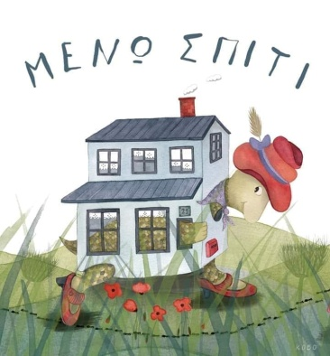
Τρίτη 24 Μαρτίου 2020

Αγαπημένοι μου μαθητές, άλλη μια μέρα σπίτι.
Οι σημερινές εργασίες έχουν σχέση με την μεγάλη μέρα που ξημερώνει αύριο. Αύριο είναι 25η Μαρτίου, εθνική επέτειος, μια μέρα που κανονικά κάνουμε παρέλαση κι όχι μάθημα(ούτε διαδικτυακά εννοείται).
Εργασία 1. Ευαγγελισμός της Θεοτόκου
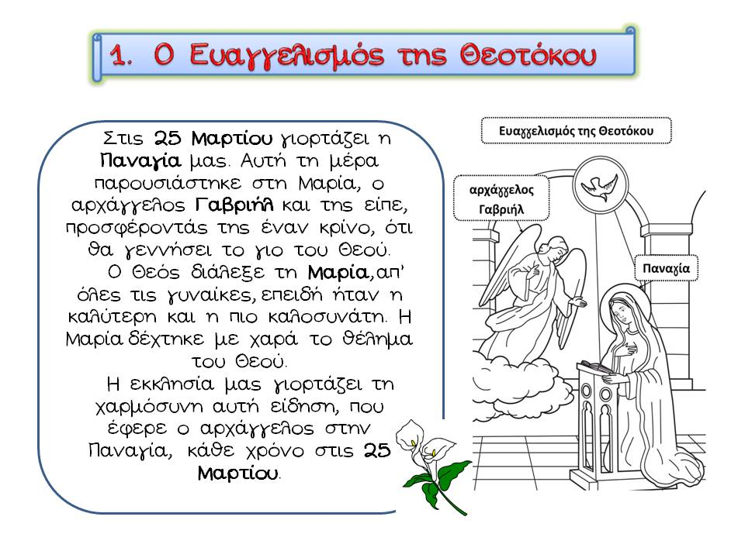
Διαβάζω το κείμενο, κατανοώ το νόημα της γιορτής και στη συνέχεια ζωγραφίζω.

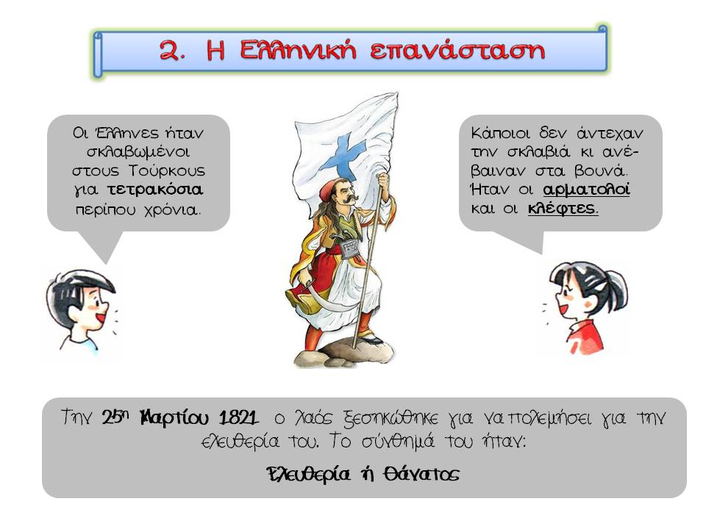
Εργασία 2. 25η Μαρτίου 1821

Θυμήσου όσα διάβασες και απάντησε:

1.Ποιοι ήταν σκλαβωμένοι στους Τούρκους;
________________________________________________________________________________________________________________
2.Πόσα χρόνια ήταν σκλαβωμένοι;
________________________________________________________________________________________________________________
3.Τι δεν άντεχαν άλλο οι Έλληνες;
________________________________________________________________________________________________________________
4. Τι αποφάσισαν να κάνουν οι Έλληνες;
________________________________________________________________________________________________________________
- Θυμάμαι όσα έχουμε πει: Ξεκινώ με κεφαλαίο.
Αφήνω κενά ανάμεσα στις λέξεις.
Βάζω τελεία στο τέλος.
Όσοι δεν έχετε τη δυνατότητα εκτύπωσης, γράφετε τις απαντήσεις στο τετράδιο Γραπτού Λόγου, συνοδεύω με μια ζωγραφιά σχετική.

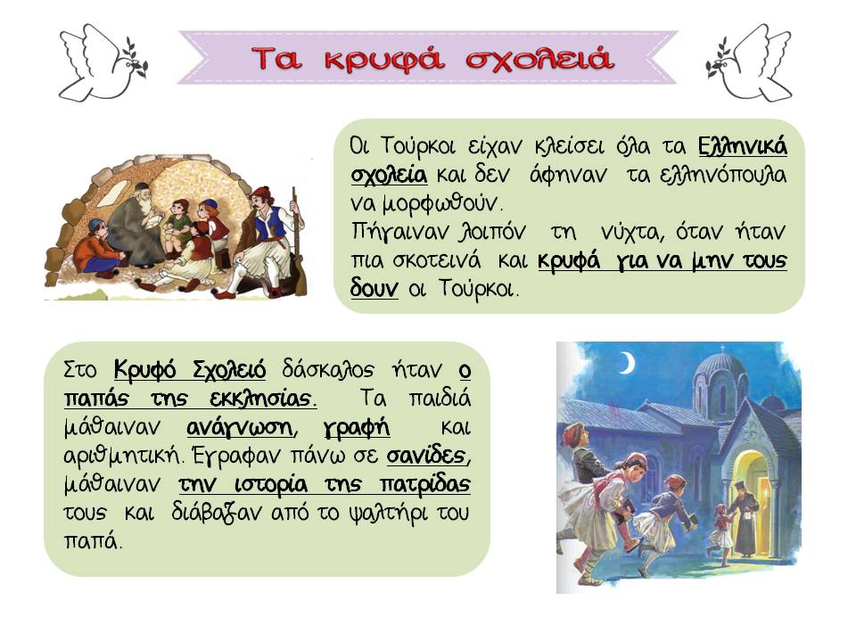
Εργασία 3. Κρυφό σχολειό

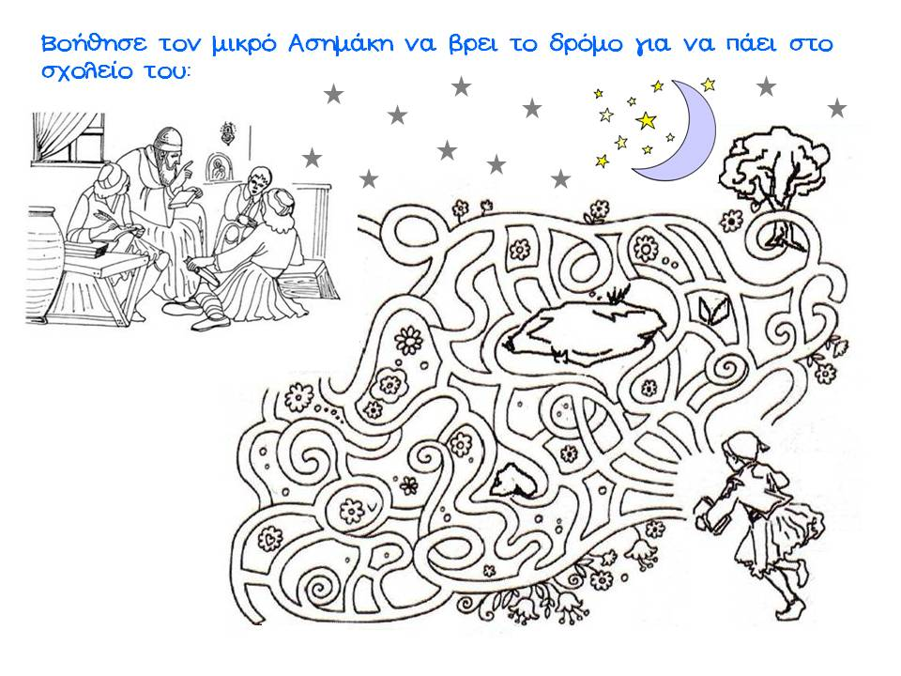

Καλή μας συνέχεια!

Για επιπλέον υλικό σχετικό με τους ήρωες της επανάστασης κι αν υπάρχει η δυνατότητα εκτύπωσης ακολουθεί υλικό από μια εξαιρετική συνάδελφο, την Ευγενία Παπαδημητρακοπούλου:

